如何识别与避免假发票

规范外来的发票，是确保财务信息真实的保障。目前社会上不法分子套用真发票号码多次印刷的情况比较严重，通过税务局的网站已经无法识别发票真伪。鉴于此，我们根据经验，特整理如下的鉴别虚假发票的方法，以便师生避免遭受虚假发票的困扰。
如何识别假发票？其一，依据发票纸张的厚薄识别，真发票纸张较薄且有韧性，假发票纸张略厚且容易断裂；其二，根据发票代码数字与发票号码数字进行比对，假发票上两排数字颜色不同、字号不同、字体不同、字体模糊。下图列示的几种情况均为虚假发票的表现，如第一张为两排数字颜色不同，第二张为两排数字字体不同，第三张为两排数字印刷质量不同，等等。
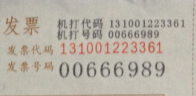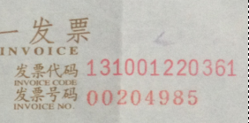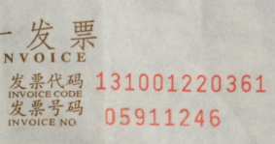
目前我们发现发票被伪造的单位较多的有：群雄贸易有限公司、伽纯贸易有限公司、策日贸易有限公司、戈昶贸易有限公司、浩名贸易有限公司、隆祝贸易有限公司、舒熙贸易有限公司、强禹贸易有限公司、兴友贸易有限公司、泽曙贸易有限公司、派杰贸易有限公司、源尚贸易有限公司、坤雪贸易有限公司、谊恋贸易有限公司、贯创图文设计制作有限公司、亦凤广告有限公司等。
目前还发现未发生真实经济业务，但通过非正常渠道取得企业的虚假发票的情况，不法分子如冒用太平洋百货、一号店、联家超市等正规企业开具的虚假发票。广大师生应自觉遵守相关法律法规和财经纪律，杜绝使用各类非法制造的假发票，除了非法制售假发票是犯罪，购买和使用假发票同样也是违法行为。以下二张就是不法分子冒用正规企业的虚假发票。
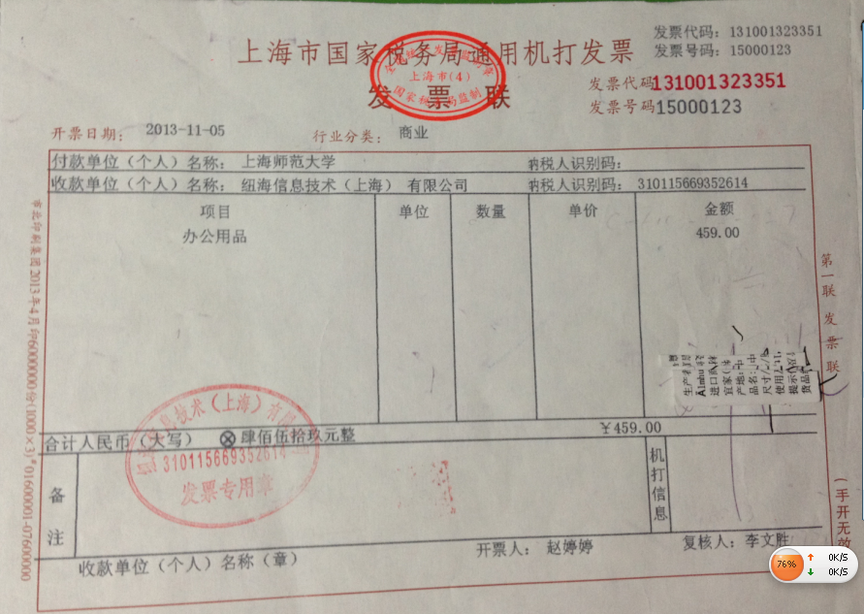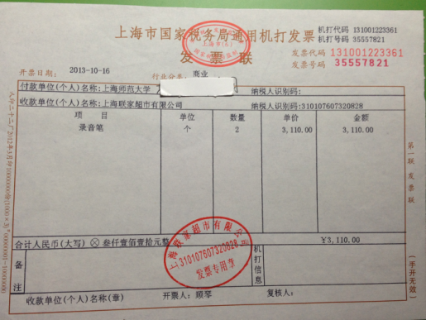

为避免虚假发票，应选择正规商家及网站进行购买，注意事项如下：
- 选择正规的企业办理经济业务。
- 选择正规销售办公用品网站进行购买，如：史泰博、易优百网站。
- 选择网站自营渠道购买，如：京东商城的京东送货、亚马逊直接销售和发货、一号店的自营等，避免在上述网站的第三方送货、旗舰店、加盟商城购买物品。
- 在低价网站购物注意提醒卖家出具正规发票，如选择淘宝网购物时，开具正规发票一般要支付一定费用（100元以下5元，100元以上5%-6%）。
- 电脑城购物极易取得伪造的普通发票，最好能让商家提供增值税发票。
- 正规实体商店、大卖场、超市购物付款时未能取得正规发票，应持收银条在服务中心、服务台开具购物发票。
- 购买机票等可以选择航空公司服务网点或网站，也可以选择携程旅行网进行购买，乘坐飞机后请妥善保存登机牌，以备报销时使用。切勿通过不法渠道取得非法行程单（虚假行程单视同假发票）。

目前根据学校规定，如在报销中发现虚假发票，财务处一律没收虚假发票并且进行登记，提供虚假发票者须在三十天内与商家取得联系，开具真发票后注销登记记录。若在规定时间范围内没有办理注销手续的，一律移交校监察处进行进一步调查处理。

